志布志市立原田小学校 令和４年７月号
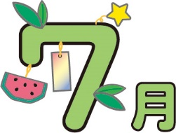
ひまわり図書館だより

もうすぐ夏休み！
１学期ももうすぐ終わりですね。長い休みになりますが計画はたてましたか？
勉強もすずしい時間にすませて，休みのときにしかできない観察や，自由研究，
それと本をたくさん読みましょう。せっかくですから長いお話の本にチャレンジしてみましょう。毎日少しずつ読むと長続きしますよ。２学期が始まったら，元気な顔で登校してください
夏休みの本の貸し出しについて
７月１１日（月）・１２日(火)を返却日とします。
夏休みの貸し出し準備をしますので全員かりている本を返してください。
学年ごとに貸し出しをします。返却日を必ず守ってください。
貸し出しは，７月１４日（木）・１５日（金）の2日間です。
一人三冊までかりられます。
☆７月がんがらちゃん来校日は１日（金）です。
図書の貸し出しは一人１０冊まで。図書館（本館・分館）でも返却できます。

読書集会・・・図書委員発表・・・ペープサート（へんしんトンネル）
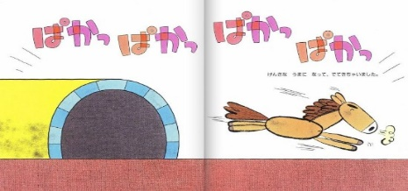
かっぱ かっぱ かっぱ かっぱ・・・
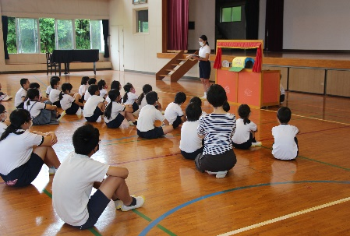

‘超’がんばりました！
学校図書館 夏休み開放日

図書館の開いている時間・・午前９時～１２時/午後１時～４時まで
カレンダーの〇印は開いている予定日です。（変更することもあります。）
調べ学習や，本の貸し出しに利用してください。
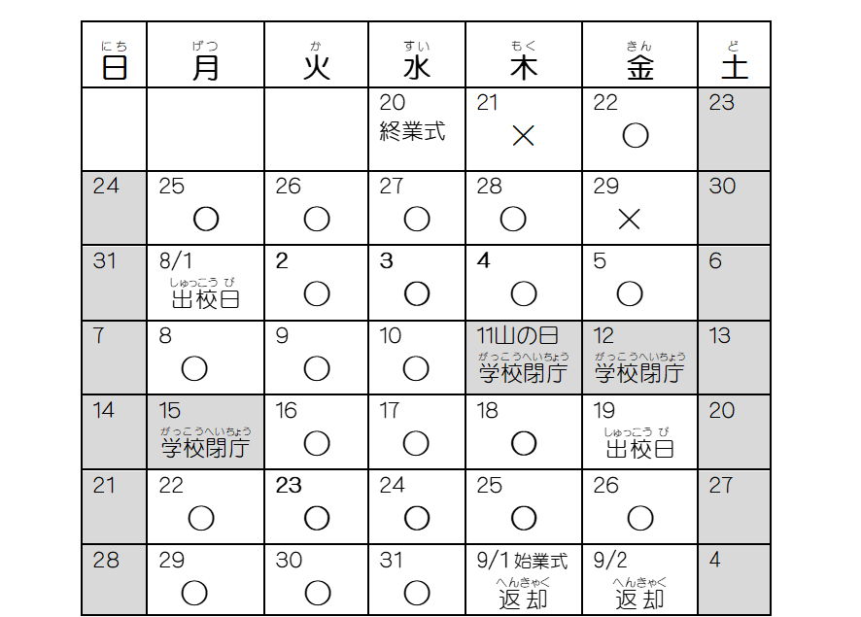
2022年７月・８月

